COLEGIO LA PAZ A.C.
Secundaria
Ciclo escolar 2018-2019
Guía para elaborar proyecto VIII parcial

- Elabora una línea de tiempo de la vida de Jesucristo, usando hojas tamaño carta y los dibujos anexos (puedes usar otras imágenes). Describe el momento que presentas en la imagen. Ayúdate, contestando las preguntas: (Valor 8 puntos)

- ¿En dónde ocurrió?
- ¿Quién estaba con él?
- ¿Cómo impactó a las personas de alrededor?

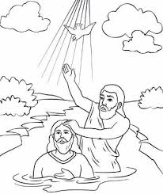
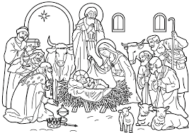
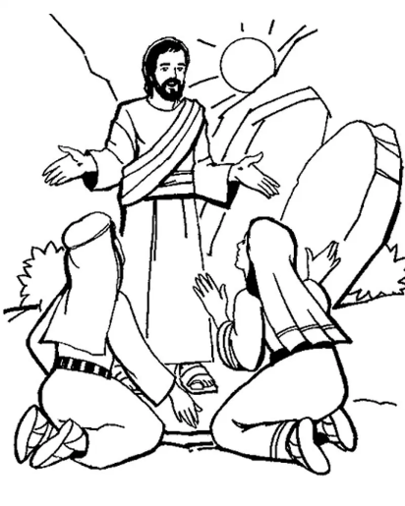
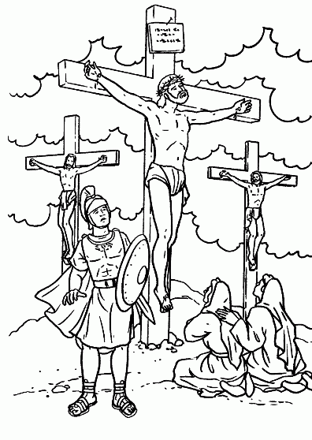
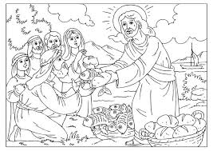
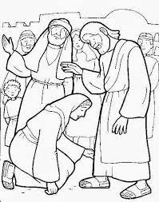
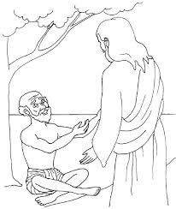
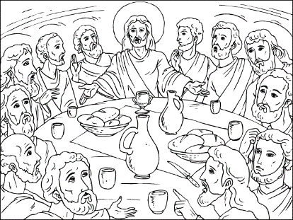

- Elige un pasaje de la Biblia en el que des a conocer una de las pasiones de Jesús: su Padre, el Reino y los pecadores (pobres, mujeres, niños, enfermos) y explica ¿en qué consiste esa pasión?
Mínimo 10 renglones (Valor 5 puntos)

- A lo largo del curso hemos profundizado en la vida de Jesucristo en la tierra. Contesta las siguientes preguntas. (Valor 10 puntos)
- ¿Qué piensas de la persona de Jesús?
- Crees que es un hombre que cambió el mundo, ¿en qué lo notas?
- ¿Qué has aprendido de la persona de Jesús?
- ¿Por qué a pesar de los signos realizados, mucha gente no cree en Él?
- ¿Qué te distingue como cristiano?
- ¿Cómo puedes acercarte más a la fe en Jesús?

Cómo se entrega el producto del mes: (Valor 2 puntos)
- A mano, limpio (letra clara sin manchas o tachones)
- Con portada, datos completos (nombre y logo del colegio, tu nombre y grupo, el nombre del
taller, de tu trabajo y de tu catequista y la fecha de entrega)

Fecha de entrega:

2ª, 2^{b} y 2^{c} martes 21 de mayo en el horario de clase.

